|  |  |
| --- | --- |
| Gerb-BMSTU_01 | **Министерство науки и высшего образования Российской Федерации**  **Федеральное государственное бюджетное образовательное учреждение**  **высшего образования**  **«Московский государственный технический университет**  **имени Н.Э. Баумана**  **(национальный исследовательский университет)»**  **(МГТУ им. Н.Э. Баумана)** |

ФАКУЛЬТЕТ «Информатика и системы управления»\_\_\_\_\_\_\_\_\_\_\_\_\_\_\_\_\_\_\_\_\_\_\_\_\_\_\_\_\_\_\_\_

КАФЕДРА «Программное обеспечение ЭВМ и информационные технологии»\_\_\_\_\_\_\_\_\_\_\_

**Лабораторная работа № 12**

|  |  |
| --- | --- |
| **Дисциплина** Функциональное и логическое программирование  **Тема** \_Структура программы на Prolog\_  **Студент** \_Ильясов И. М.\_  **Группа** \_ИУ7-63Б\_  **Оценка (баллы)** \_\_\_\_\_\_\_\_\_\_\_\_\_\_\_  **Преподаватель** \_Толпинская Н. Б., Строганов Ю. В.\_ |  |

Москва, 2020 г.

**Задание.**

Составить программу – базу знаний, с помощью которой можно определить, например, множество студентов, обучающихся в одном ВУЗе. Студент может одновременно обучаться в нескольких ВУЗах. Привести примеры возможных вариантов вопросов и варианты ответов (не менее 3-х). Описать порядок формирования вариантов ответа.

Исходную базу знаний сформировать с помощью только фактов.

\*Исходную базу знаний сформировать, используя правила.

\*Разработать свою базу знаний (содержание произвольно).

**Решение.**

В результате выполнения лабораторной работы №12 была составлена программа, с помощью которой можно определить множество студентов, обучающихся в одном ВУЗе. При этом студент может обучаться в нескольких ВУЗах сразу.

**Краткие теоретические сведения о**

**представлении программы на языке Prolog:**

Основным элементом языка является терм: константа, переменная или составной терм. В некоторых случаях, можно сказать, что составной терм является предикатом.

Программа на Prolog не является последовательностью действий, – она представляет собой набор фактов и правил, которые формируют базу знаний о предметной области. Факты представляют собой составные термы, с помощью которых фиксируется наличие истинностных отношений между объектами предметной области – аргументами терма. Правила являются обобщенной формулировкой условия истинности знания – отношения между объектами предметной области (аргументами терма), которое записано в заголовке правила. Условие истинности этого отношения является телом правила. Заголовок правила отделяется от тела правила символом «**:-**», правило завершается символом « **.** »**.**

<заголовок> **:-** <тело правила>**.**

Заголовок правила — это утверждение базы знаний (предикат), синтаксически это составной терм. Тело правила может представлять собой один терм или быть последовательностью термов (конъюнкцией или дизъюнкцией).

Утверждения программы — это предикаты. Предикаты могут не содержать переменных (основные) или содержать переменные (не основные). В процессе выполнения программы — система пытается найти, используя базу знаний, такие значения переменных, при которых на поставленный вопрос можно дать ответ «Да».

Структура программы на языке Prolog:

* директивы компилятора — зарезервированные символьные константы
* CONSTANTS — раздел описания констант
* DOMAINS — раздел описания доменов
* DATABASE — раздел описания предикатов внутренней базы данных
* PREDICATES — раздел описания предикатов
* CLAUSES — раздел описания предложений базы знаний
* GOAL — раздел описания внутренней цели (вопроса).

В программе не обязательно должны быть все разделы.

**Программа.**

Ниже приведен код данной программы, c помощью которой можно определить множество студентов, обучающихся в одном ВУЗе.:

domains

surname, university = symbol.

predicates

student(surname, university).

clauses

student("Gorbunov", "BMSTU").

student("Gorbunov", "MSU").

student("Ilyasov", "BMSTU").

student("Ilyasov", "HSE").

student("Stepanov", Uni) :- student("Ilyasov", Uni).

student("Neklepaeva", "BMSTU").

student("Konovalova", "BMSTU").

goal

U = "MSU",

write("Surname", " ", "University"), nl,

student(S, U), write(S, " ", U), nl, fail.

Данная программа была протестирована. Результаты приведены на рисунках 1, 2, 3.

В первом примере (на рисунке 1) программа, используя базу знаний, выводит те значения переменных, которые в качестве ответа на вопрос вернули «да». Таким образом, как мы можем увидеть, в данном примере выведены все фамилии студентов, которые обучаются в BMSTU.

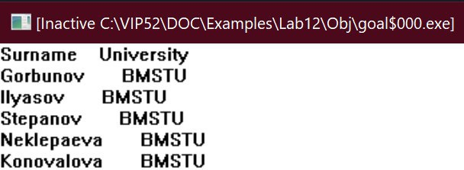

Рисунок 1. Результат тестирования программы (все студенты, обучающиеся в BMSTU)

Во втором примере (на рисунке 2) программа, также используя базу знаний, вывела фамилии тех студентов, которые обучаются в HSE.

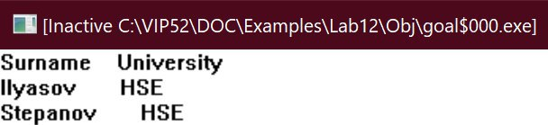

Рисунок 2. Результат тестирования программы (все студенты, обучающиеся в HSE)

В третьем примере (на рисунке 3) программа, вывела фамилии тех студентов, которые обучаются в MSU.

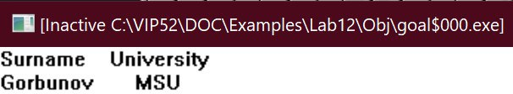

Рисунок 3. Результат тестирования программы (все студенты, обучающиеся в MSU)